**Poznáváme Švýcarsko**

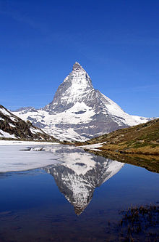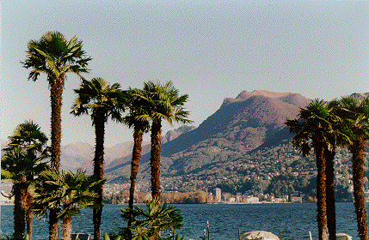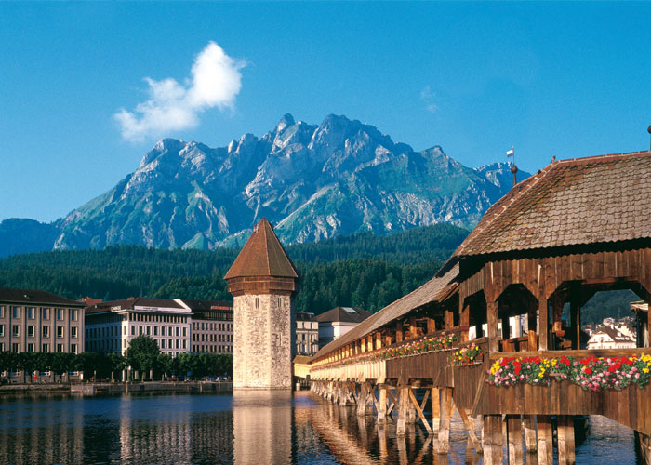

PROGRAM ZÁJEZDU

1.den Odjezd od budovy školy v odpoledních hodinách.

2.den Příjezd do kantonu Ticino. Na břehu jezera Lugano navštívíme stejnojmenné město LUGANO. Poté následuje MELIDE s expozicí „Švýcarsko v miniatuře“.Nocleh.

3.den Turistický den - odjedeme do městečka Täsch v údolí Mattertal. Odtud vláčkem do ZERMATTU, známého vysokohorského střediska v centru Walliských Alp na úpatí Matterhornu, který tvoří jeho charakteristickou kulisu. Prohlídka města. Odjezd na ubytování.

4.den Návštěva světoznámé čokoládovny NESTLÉ s ochutnávkou v městečku BROC. Středověká vesnička GRUYÉRES, oblíbený cíl turistů, Château de Gruyčres, exkurze do mlékárny, kde budeme sledovat výrobu věhlasného místního sýra. BERN – Staré město a medvědí příkop (Bärengraben), Münster – skvostá ukázka gotiky, hodinová věž s orlojem(Zytglogge), katedrála sv.Vincence, uličky s měšťanskými domy a kašnami, radnice. Odjezd na ubytování.

5.den Prohlídka LUZERNU - města označovaného jako klenot Švýcarska na břehu Vierwaldstättského jezera – Kappelbrücke (nejstarší dřevěný most v Evropě, symbol města), Lví památník, stará radnice, měšťanské domy ze 16. a 17. století, jezuitský kostel sv. Františka Xaverského, Spreuerbrücke. Navštívíme slavné vodopády TRÜMMELBACHFÄLLE v údolí Lauterbrunnental, zde se ve skalním korytě stékají vody z vrcholu Mönch, Jungfrau a Eiger a vytvářejí mohutný vodopád. Následuje odjezd do republiky.

6.den Předpokládaný příjezd ke škole v dopoledních hodinách.

Přibližná cena: 6000,-

Termín: květen 2013